厦门市2015-2016学年度第一学期高二年级质量监测化学试题（有机化学基础）参考答案和评分标准
总体说明：1、化学方程式书写中，化学式错不得分；未配平、条件漏写或写错均扣1分。
2、其他合理答案参照给分。
一、选择题（每小题仅有1个正确答案，各3分，共45分）
1 | 2 | 3 | 4 | 5 | 6 | 7 | 8 | 9 | 10 | 11 | 12 | 13 | 14 | 15
D | C | B | D | A | C | A | D | D | C | A | B | D | B | A
二、填空题（共55分）
16.（12分）
（1）ABC （2分）
（2）①光照（或加热） （1分）
②取代反应 （1分）
③ 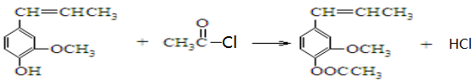 （2分）
④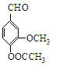 （2分）
⑤保护酚羟基不被氧化 （2分）
（3） （2分）
17.（11分）
（1）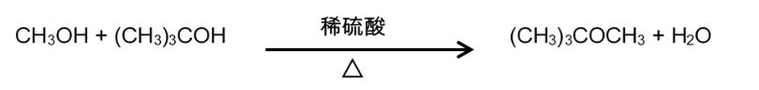 （2分）
（2）直形冷凝管 （1分）
（3）回流反应物，利于分离低沸点的产物 （2分）
（4）甲醇（多答叔丁醇不扣分） （1分）
（5）水 （1分）
（6）89.8% （2分）
（7）(CH₃)₂C=CH₂ （2分）
18.（11分）
（1）甲酸 （1分）
C₉H₁₀O₃ （1分）
（2）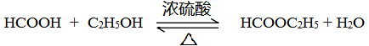 （2分）
（3）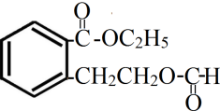 （2分）
水解反应（或取代反应） （1分）
（4）18 （2分）
（5）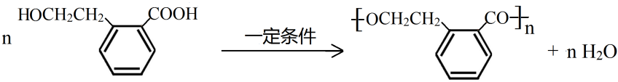 （2分）
19.（12分）
- AB （2分）
- 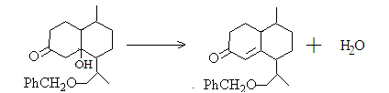 （2分）
- C中的羰基也会与氢气加成 （1分）
- 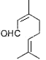 （2分）
- ABD （2分）
（6）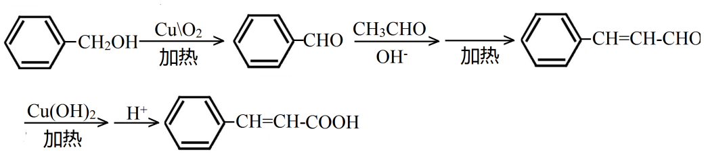 （3分）
20.（9分）
（1）147 （2分）
- n （X） =1.47/147=0.01mol
n （C） =n （CO₂） =2.200/44=0.05mol
n （H ）=n （H₂O）×2 =（0.810/18）×2=0.09mol
n （N ）=n （N₂）×2 =（0.112/22.4）×2=0.01mol （2分）
化学式为C₅H₉NO_{X} （1分）
根据M(X)=147g/mo，X分子式为C₅H₉NO₄ （2分）
（或其他合理答案）
（3）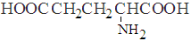 （2分）
下附：质量分析样表

各高中校高二化学备课组长：
请做好质量分析工作，并按要求认真填写质量分析表， 于2016年1月28日前将质量分析表用电子邮件（主题：××学校高二化学质量分析表）传送至016110029@163.com。

教科院基教室化学科
2016年1月26日

厦门市2015~2016学年第一学期高二年级质量检测
化学科质量分析表（有机化学基础）
学 校：
备课组长： ； 联系电话：
班 级 数： ； 应考人数： ； 实考人数： 。
选择题答题情况
试题序号 | 平均分 | 难度系数 | 试题序号 | 平均分 | 难度系数
1 |  |  | 9
2 |  |  | 10
3 |  |  | 11
4 |  |  | 12
5 |  |  | 13
6 |  |  | 14
7 |  |  | 15
8
全卷情况分析（满分100分）
分数段 |  | 考生数 | 所占比例 | 各大题情况统计
100分 |  |  |  | 题型 |  | 平均分
90～99分 |  |  |  | 选择题
80～89分 |  |  |  | 16题
70～79分 |  |  |  | 17题
60～69分 |  |  |  | 18题
50～59分 |  |  |  | 19题
40～49分 |  |  |  | 20题
30～39分
30分以下 |  |  |  | 选择题平均分
 |  |  |  | 全卷平均分
 |  |  |  | 及格率
 |  |  |  | 最高分
答
题
情
况
分
析及后续措施

